

青海大学软件正版化

Office激活使用说明

信息化技术中心

2020年9月

Office激活使用说明
特别说明：
必须下载青海大学微软正版化平台中的正版的windows操作系统及office软件，才可使用激活客户端正常激活。个人安装的ghost及其他镜像系统，无法激活。
- 下载Office软件
1、访问http://ms.qhu.edu.cn/，点击右上角“登录”
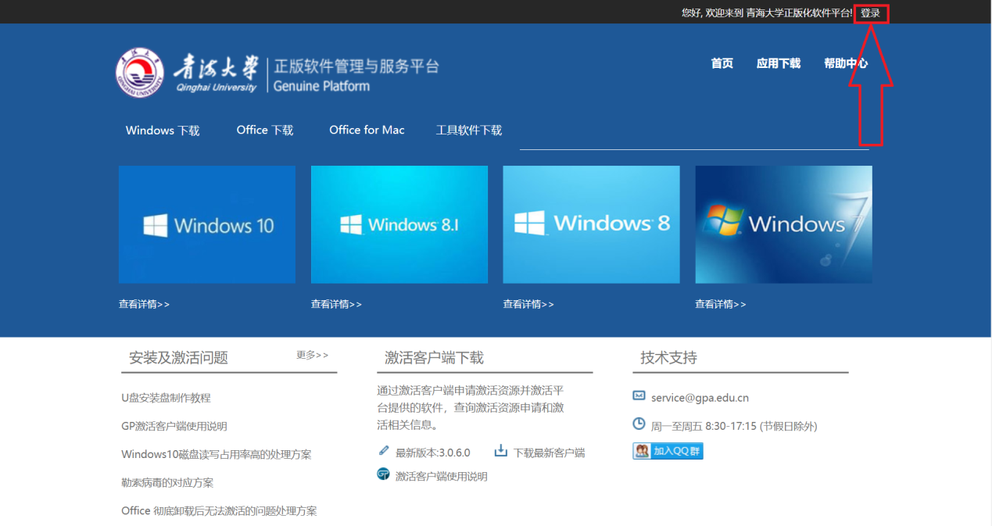
2、弹出统一身份认证页面，输入统一身份认证的账号和密码进行登录
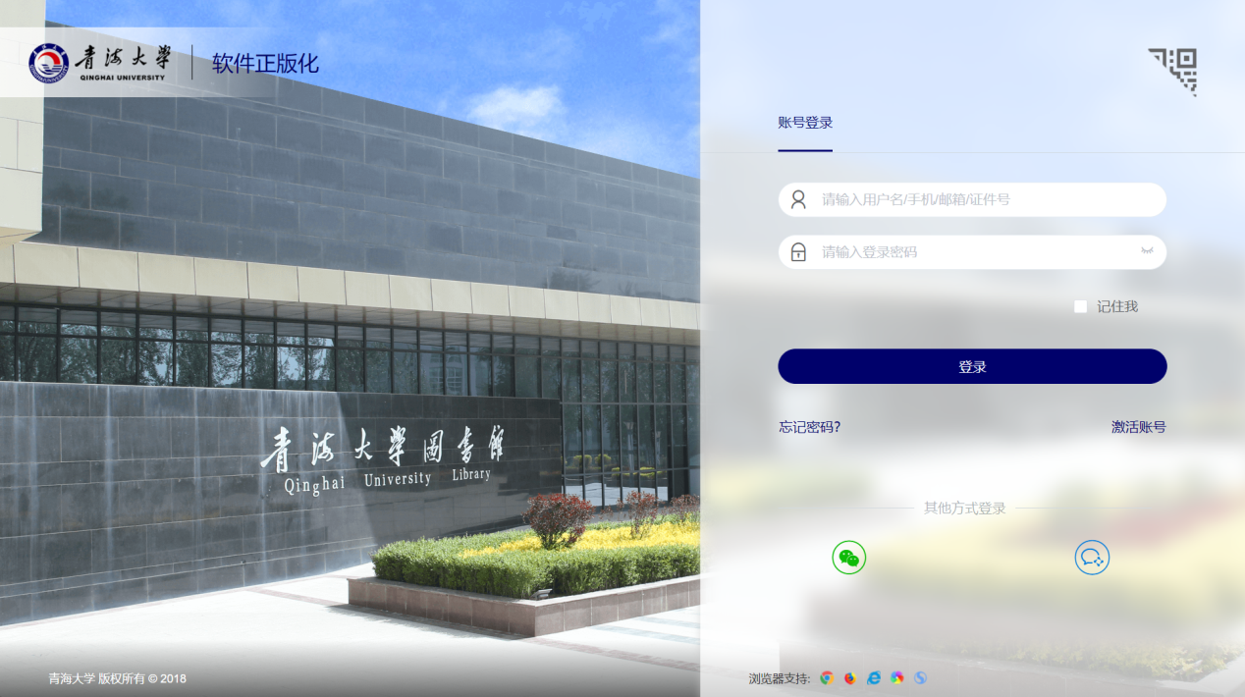
3、登录成功后点击“应用下载”可转跳到“应用下载”界面，，再点击”Office“,选择所需的Office软件（10、13、16、19版）。
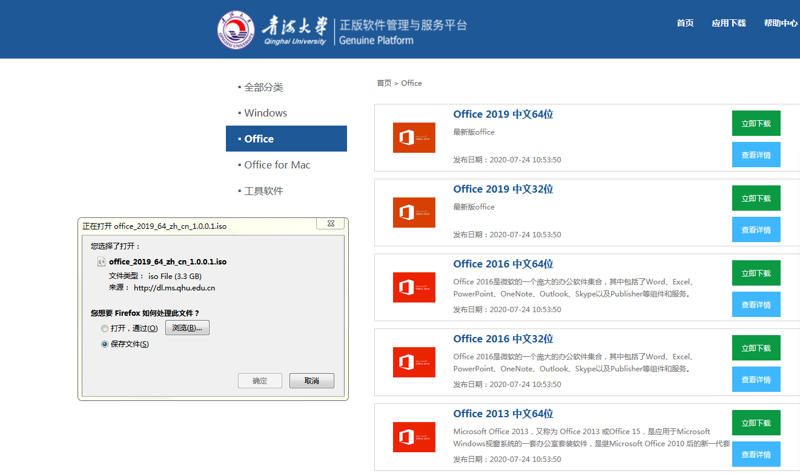
- 下载激活客户端
- 在工具软件栏目，点击“下载最新激活客户端”
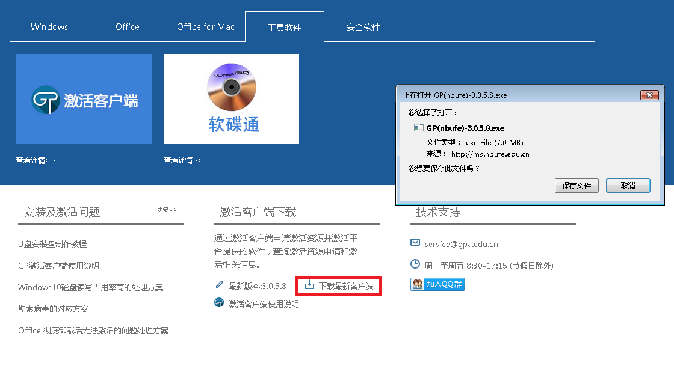
三、安装激活客户端
1、下载下来后需要安装一下，双击运行下载的客户端程序
- 点击“是”允许安装
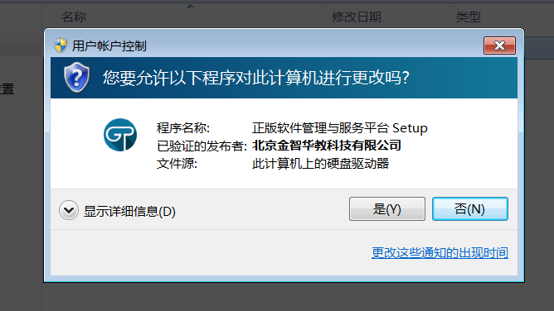
3、选择安装语言
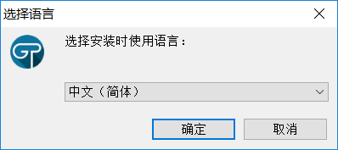
4、选择安装位置
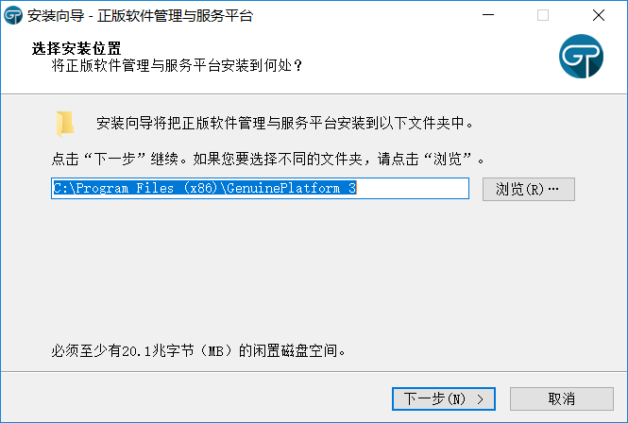
5、其余保持默认即可
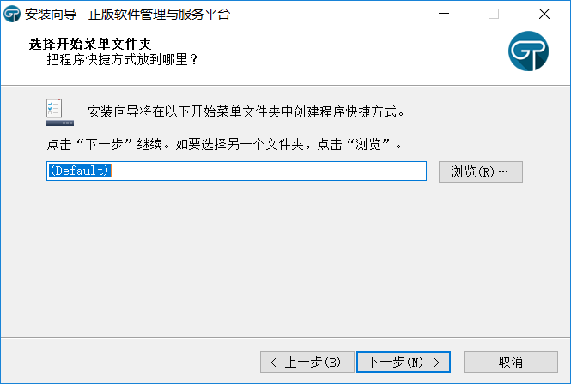
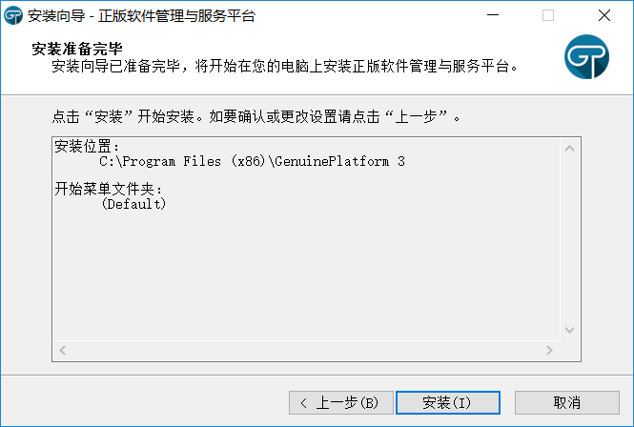
6、开始安装
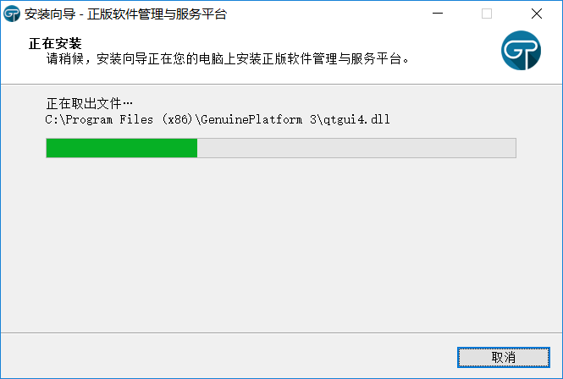
7、安装完成
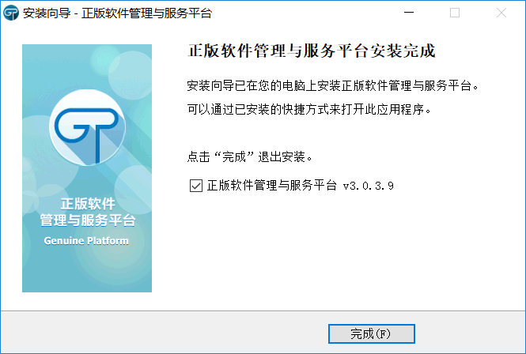
三、激活Office
1、安装完成后会自动弹出客户端登录界面或者点击网页上的登录按钮
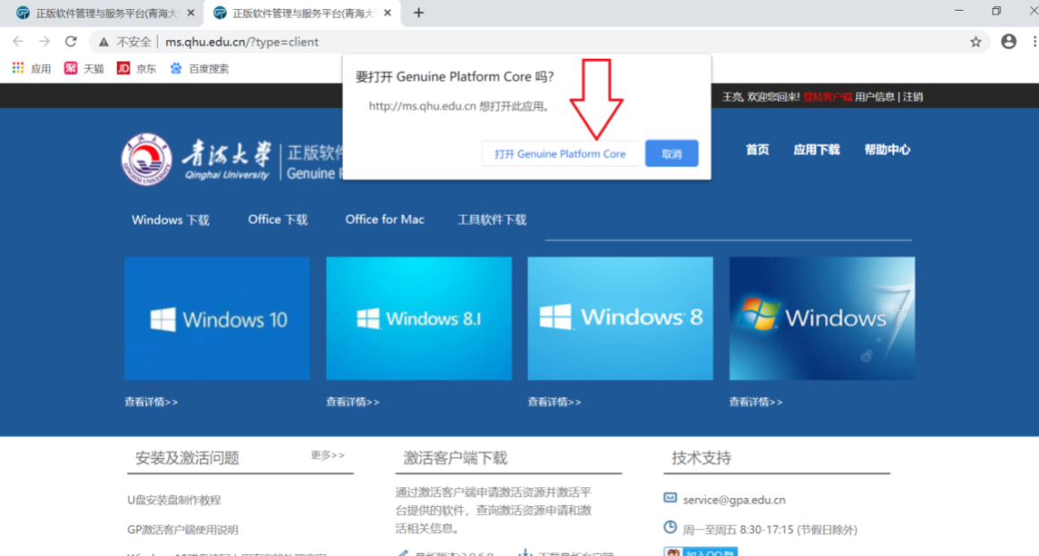
2、点击登录客户端，登录成功后点击登录客户端会自动弹出产品激活窗口（office默认各分配了10次激活次数，每激活成功一次就减一次）
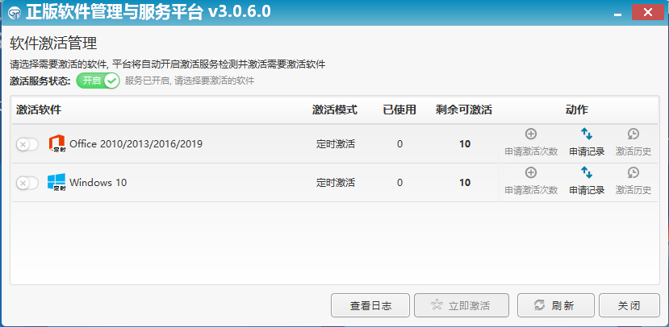
3、在左边勾选上需要激活的产品，然后点击“立即激活”
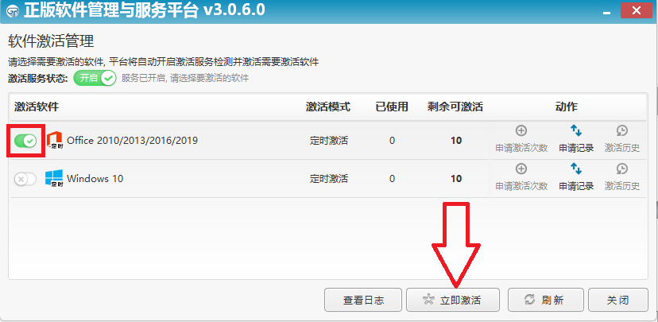
5、激活完成后桌面右下角会弹出激活成功或失败的提示
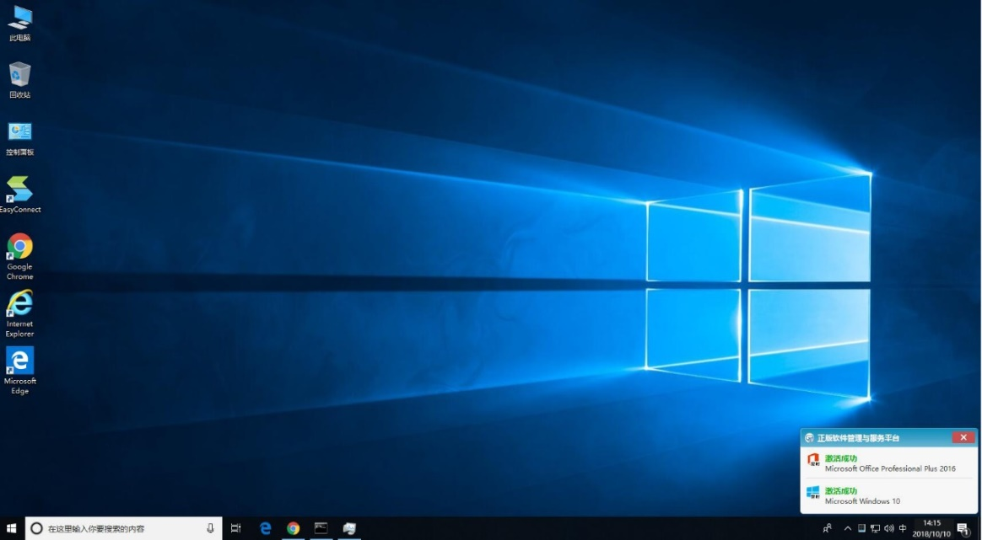
至此，Office的激活已完成，可以选择卸载或继续保留此激活客户端。

